Председателю Общероссийской

общественной организации ветеранов

и пенсионеров прокуратуры

Розанову А.А.

Информация

из опыта работы Костромского регионального отделения Общероссийской

общественной организации ветеранов и пенсионеров прокуратуры.

В текущем году Костромской региональной общественной организации исполняется 11 лет с момента ее создания. За этот период времени численность организации увеличилась в три раза. В настоящее время в её рядах состоит 53 человека, что составляет более 45 % к общему числу пенсионеров прокуратуры области.

Работу ветеранов организует и проводит Совет ветеранов в количестве 9 человек: председатель, 2 заместителя и 6 членов Совета. Совет ветеранов строит свою работу по направлениям и формам, определенным Уставом Всероссийской организации, решениями конференций, информационными письмами Общероссийского Совета о работе с региональными ветеранскими организациями прокуратуры Российской Федерации.

Совет регулярно проводит свои заседания, определяет на каждое полугодие, год план основных мероприятий и контролирует их исполнение.

Руководство прокуратуры обеспечивает взаимодействие с ветеранской организацией, с Советом ветеранов, участвует в его заседаниях и проводимых мероприятиях.

Очень важно, что в настоящее время, благодаря поддержке прокурора области Владимира Геннадьевича Тюлькова, ветеранская организация получила дополнительный импульс для совершенствования своей деятельности. Она приобрела статус юридического лица.

Вопрос о взаимодействии с региональным отделением Общероссийской общественной организации ветеранов и пенсионеров прокуратуры в соответствии с приказом Генерального прокурора Российской Федерации от 07.05.2010 года «О мерах по совершенствованию взаимодействия с общественными организациями ветеранов и пенсионеров прокуратуры» в августе 2017 года рассмотрен на коллегии прокуратуры области. С информацией по этому вопросу выступал председатель Совета региональной ветеранской организации. По результатам рассмотрения издан приказ прокурора области, одним из пунктов которого - Прокурорам городов и районов области, межрайонным прокурорам поручено информировать о результатах работы на данном направлении, ежегодно к 15 декабря.

Решение коллегии рассмотрено на заседании Совета ветеранов, в котором принял участие прокурор области В.Г.Тюльков.

Все мероприятия ветеранской организации проводятся во взаимодействии с аппаратом прокуратуры. Ветераны постоянно участвуют в заседаниях: аттестационной комиссии; комиссии по соблюдению требований к служебному проведению и урегулированию конфликтов интересов, проводимых семинарах с молодыми специалистами.

При принятии присяги Прокурора, впервые назначенному на должность, дарим книгу бывшего заместителя Генерального прокурора Звягинцева А.Г. «Без срока давности».

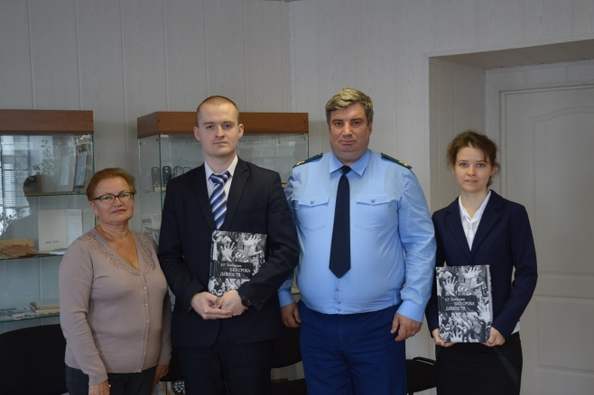

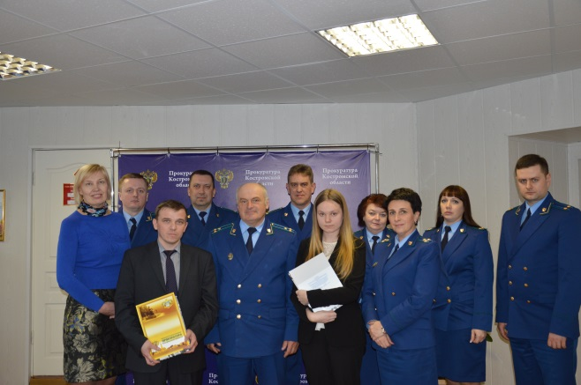

Участие ветеранов в заседании аттестационной комиссии.

Одно из главных направлений в работе Совета – забота и оказание помощи ветеранам, пенсионерам прокуратуры, что бы человек себя не чувствовал одиноким, знал, что есть поддержка, если по воле судьбы он оказался в одиночестве.

В работе Совета сложилась традиция проведения встреч с ветеранами в музее прокуратуры, в связи с их юбилейными днями рождения. В этих мероприятиях участвует руководство прокуратуры, начальники отделов, коллектив прокуратуры, где ранее работал юбиляр. Юбилярам вручаем памятные адреса за подписью руководителя прокуратуры и председателя Совета ветеранов, подарки, цветы. Такая теплая и непринужденная обстановка встреч, воспоминания ветеранов о своей работе в органах прокуратуры несомненно остаются в памяти юбиляров, а само главное , что их помнят, не забывают и приглашают к участию в работе ветеранской организации.

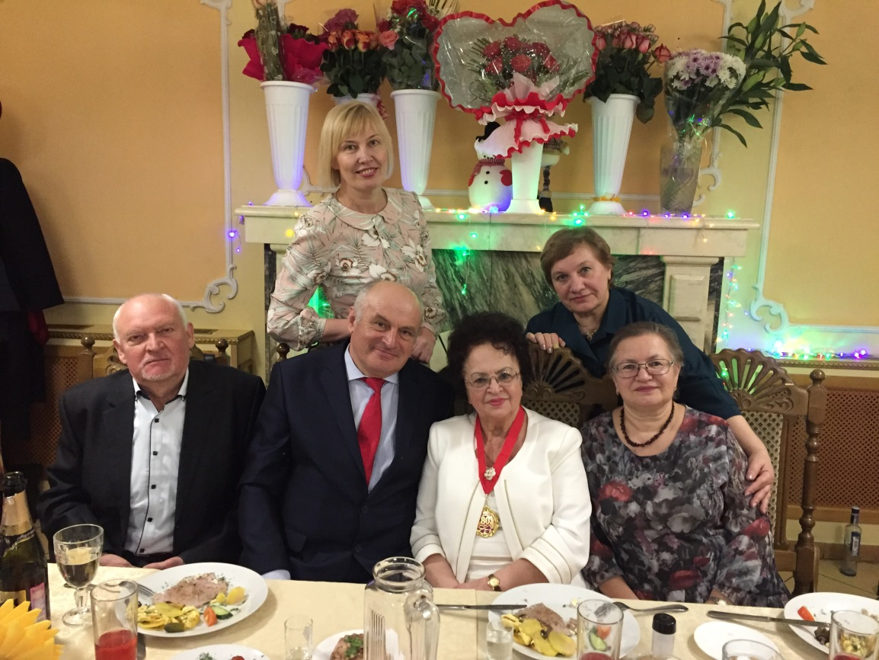

Поздравление коллег с юбилеем ветерана прокуратуры Колышко М.П.

Если ветеран не может по состоянию здоровья прийти, согласовываем с ним время и выезжаем к нему на дом. Готовим программу, разрабатываем сценарий нашей встречи, чтобы все было душевно и памятно.

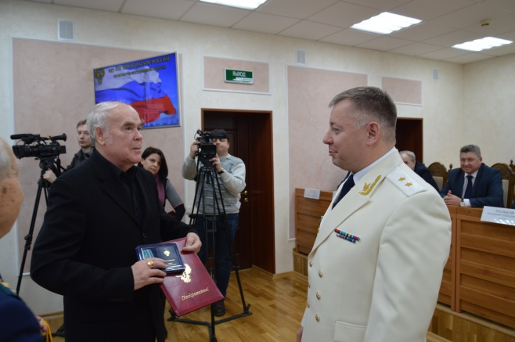

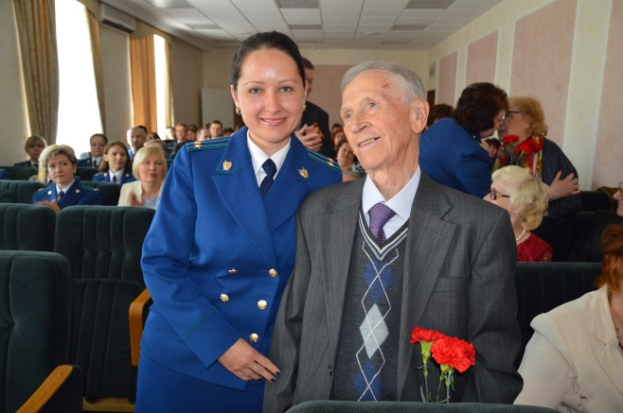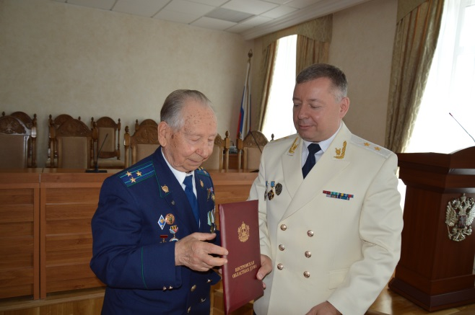

Поздравление ветеранов накануне Дня Победы.

Особо торжественно всегда отмечаем День Победы. На заседаниях Совета заранее составляем план мероприятий, согласованный с прокуратурой области - многие ветераны принимают участие в возложении цветов, шествии бессмертного полка, обязательно посещаем места захоронений участников войны и трудового фронта. К сожалению, у нас в живых не осталось ни одного участника ВОВ и всего лишь 2 участника трудового фронта, поэтому все направлено на сохранение памяти защитников Отечества. Посещаем кладбища и места захоронения, оказываем содействие и помощь вдовам, ушедших из жизни участников войны. В 2019, как и в прошлом году, с ветеранами Костромское кладбище посещали прокурор области В.Г. Тюльков и два его заместителя Кочергин С.В. и Суслов С.Л. Вместе с ними обошли и возложили цветы на места захоронения прокуроров, участников войны, бывших руководителей областной прокуратуры и других работников. Здесь же определились где, что надо исправить, покрасить, привести в порядок могилы и проходы к ним. Прокурор области взял решение этих вопросов на контроль.

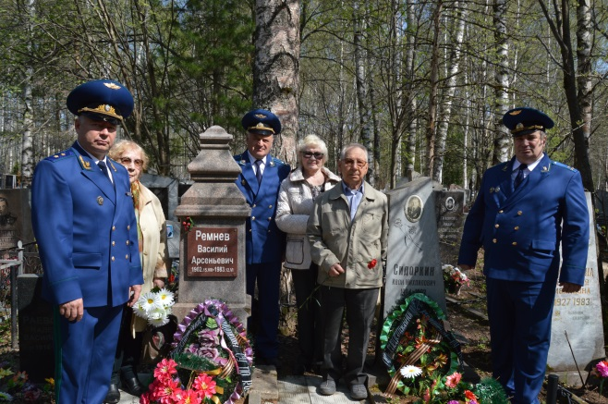

Посещение Костромского кладбища и возложения цветов на места захоронения прокурорских работников

Всегда интересно проходят торжественные заседания, посвященные Дню Победы. Практикуем на эти мероприятия приглашать детей, внуков участников войны, которые делятся интересными воспоминаниями.

В ходе подготовки к Дню Победы состоялось торжественное открытие галереи портретов прокуроров Костромской области, расположенной на 2-м этаже здания прокуратуры, а также открытие мемориальной доски в память о работниках прокуратуры Костромской области, победивших в Великой Отечественной войны 1941-1945 годов.

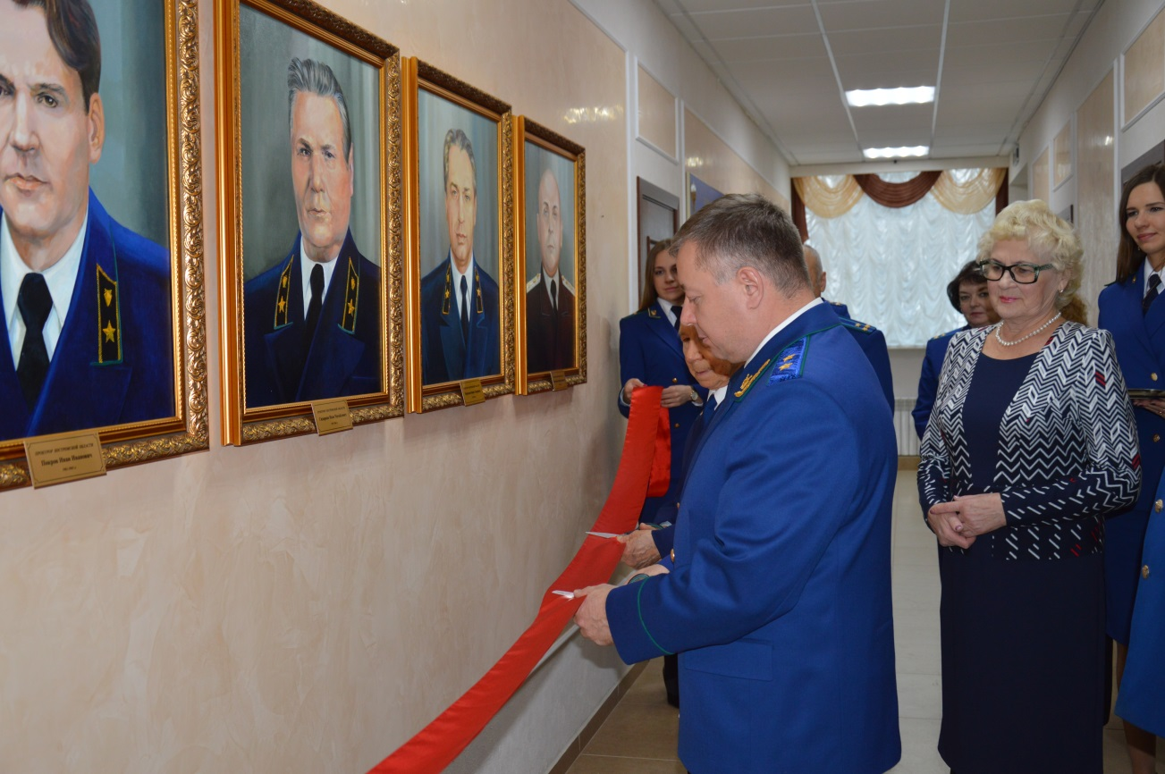

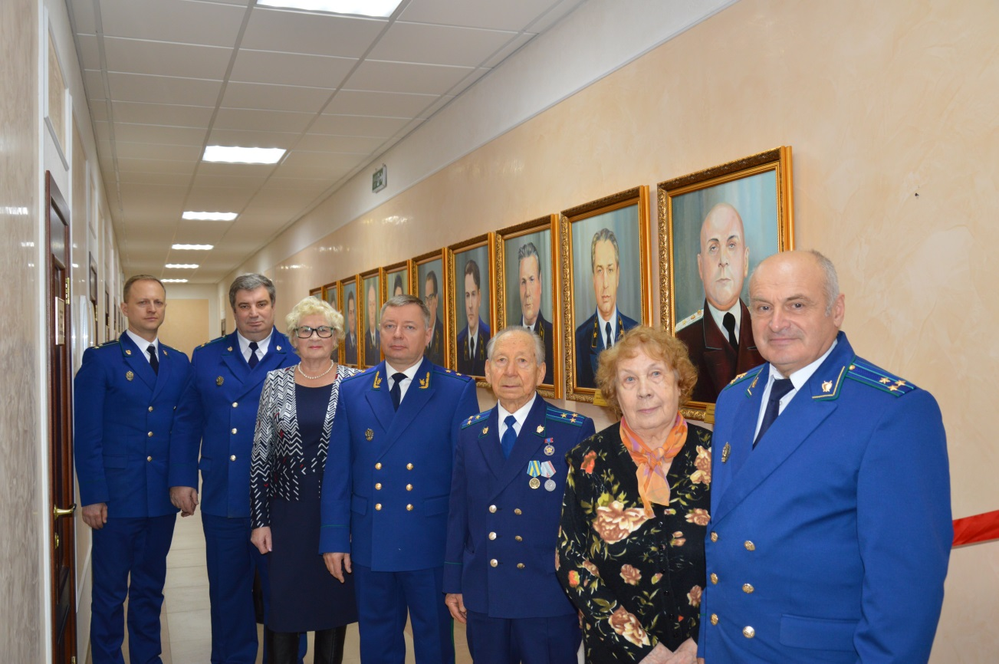

Открытие галереи портретов

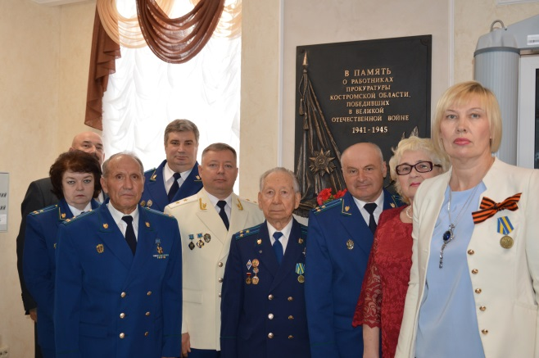

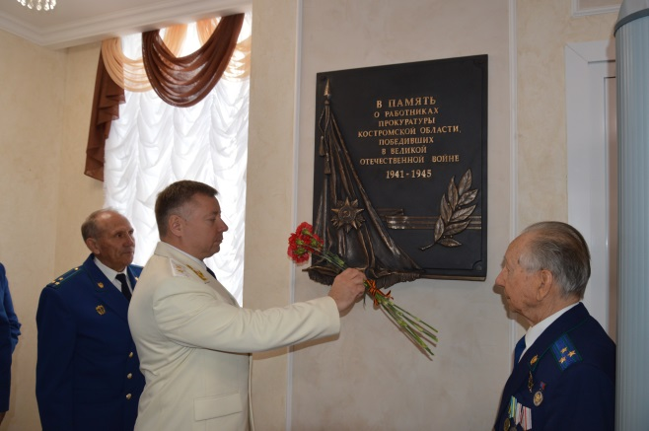

Открытие мемориальной доски

Оформление музея прокуратуры так же одно из основных направлений работы ветеранской организации. Это, можно сказать, детище ветеранов. В экспозицию музея вошли собранные ветеранами фотографии, книги, служебные удостоверения, образцы служебной формы прокурорских работников, печатные машинки и другие экспонаты. Оформили стенды: «Генерал-прокурор России», «Прокуроры РСФСР», «Прокуроры Союза ССР», «Прокуроры Костромской области», «О работниках прокуратуры - участниках Великой Отечественной войны».

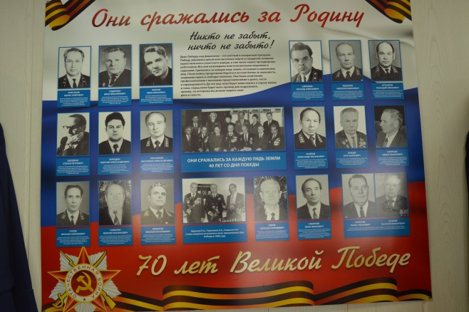

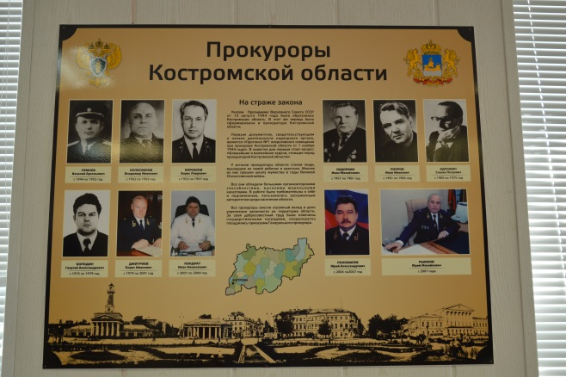

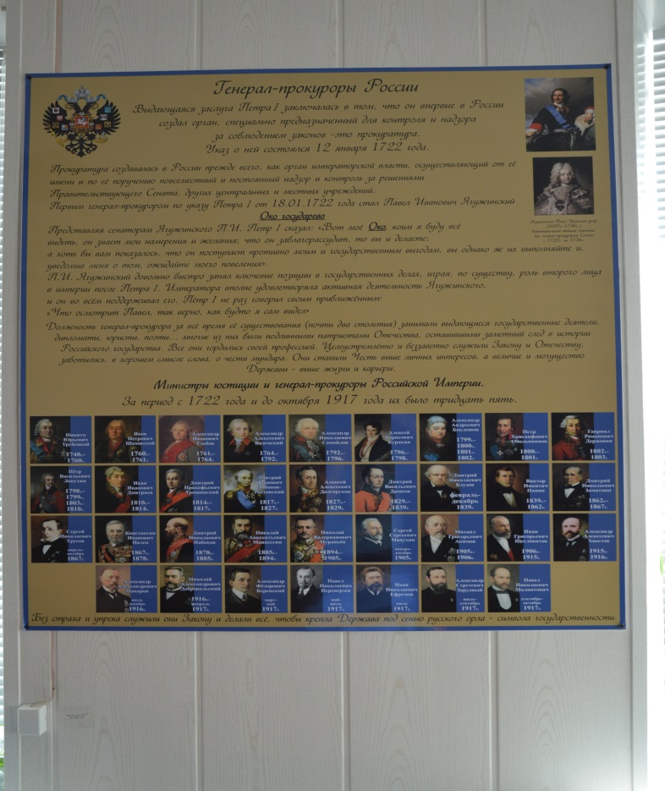

Стенды музея прокуратуры

По инициативе и поддержке прокурора области Тюлькова В.Г. группа ветеранов, пенсионеров области ознакомилась и изучила положительный опыт по организации интерактивного музея сохранения истории становления и развития прокуратуры в Московской межрегиональной транспортной прокуратуре. Нас ветеранов ожидал теплый и радушный прием со стороны руководства прокуратуры, ветеранской организации действующих сотрудников. Нам провели увлекательную экскурсию по музею. Новейшие информационные технологии, интерактивные экраны, световые и звуковые решения, детально продуманные выставочные экспозиции, документы, фото позволили увидеть и услышать историю прокуратуры через призму важнейших исторических событий в нашей стране со времен Петра Великого и до наших дней.

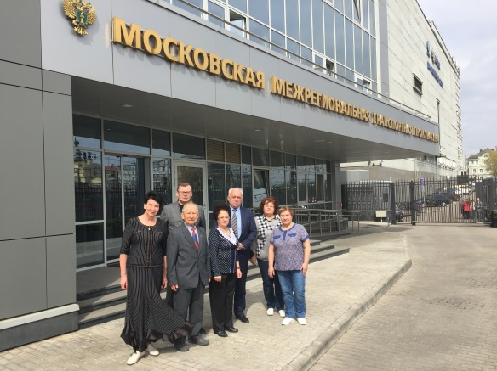

Встреча ветеранов прокуратуры Костромской области и Московской межрегиональной транспортной прокуратурой

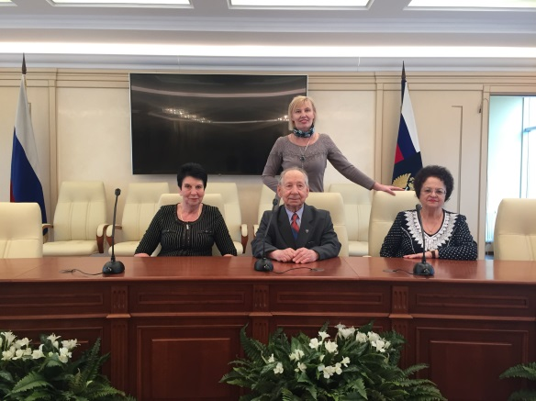

Ветераны Костромской области в музее Московской межрегиональной транспортной прокуратурой

Кроме того, ветераны посетили музей «История развития Российской Таможни» богатый по содержанию и наполнению выставочными экспонатами. Насыщенная и содержательная программа дала нам дополнительную мотивацию и толчок для выполнения новых идей в деятельности ветеранской организации.

Кстати, эта поездка была нашим ответным визитом к ветеранам, пенсионерам Московской транспортной прокуратуры. Ранее они приезжали в Кострому и встречались с ветеранами нашей региональной организации ветеранов.

Активное участие ветераны принимали в подготовке и изданию книги «За честь закона» о делах и людях прокуратуры Костромской области. В настоящее время готовится материал к изданию книги, посвященной 75-летию органов прокуратуры Костромской области, которая была организована в августе 1944 года.

Среди многих дел ветеранской организации особое место занимает работа с детьми, попавшими в трудную жизненную ситуацию. Коллектив прокуратуры, ветераны взяли шефство над Ченцовским центром помощи детям, оставшихся без попечения родителей. С участием прокурора области Владимира Геннадьевича Тюльковова посетили подшефный коллектив, познакомились с условиями жизни ребят, пообщались с воспитанниками, преподавательским составом и руководством центра, определили общий план нашей работы. Встречу закончили совместным чаепитием с воспитанниками, где им вручили подарки, а ребята преподнесли нам сувениры, сделанные своими руками. Встречи с ребятами этого центра, беседы, вручение подарков к новому году, к Дню защиты детей и по другим датам стали постоянными.

В 2018 году решили встречу провести не у них, а пригласить в канун Дня Победы в музей прокуратуры области. Получилось довольно познавательно и интересно. Это были дети 6-11 классов, слушали внимательно, задавали вопросы, беседа проходила около стенда наших участников войны, мы им рассказали о нелегкой прокурорской службе. А потом за чашкой чая обсудили кем бы они хотели бы стать. В конце подарили им сувениры и небольшие подарки, о они нам сувениры, сделанные своими руками с большой любовью.

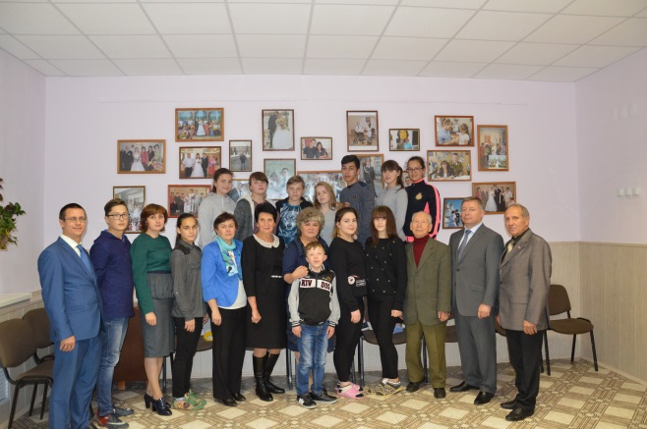

Встреча руководства прокуратуры и ветеранов с воспитанниками в стенах Ченцовского Центра помощи дети

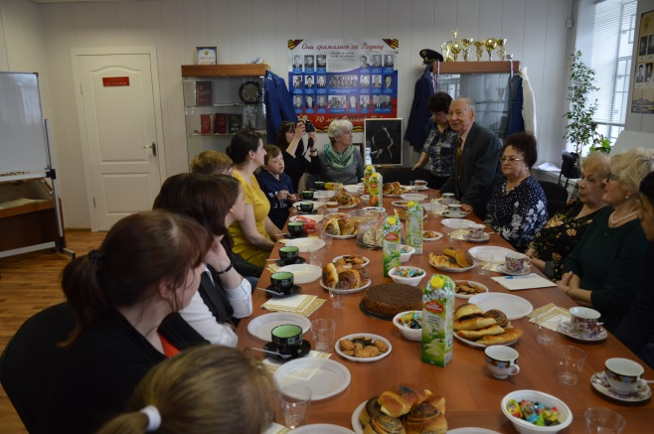

Встреча ветеранов прокуратуры с воспитанниками Ченцовского Центра помощи детям в музее прокуратуры Костромской области

В практику работы с Ченцовским центром помощи детям, оставшихся без попечения родителей, вошли также совместные посещения предприятий и учебных заведений города Костромы, направленные на оказание помощи воспитанникам в выборе профессии. В феврале 2019 года воспитанники вместе с ветеранами побывали на производственной площадке промышленного концерна «Медведь» по производству калориферов. Ребята заинтересованно слушали специалистов предприятия, задавали вопросы: где можно получить образование, чтобы устроиться работать на завод, какова заработная плата, можно ли получить обучение на рабочем месте. По окончании экскурсии дети выразили благодарность ветеранам прокуратуры и сотрудникам завода за проведение очень полезного мероприятия.

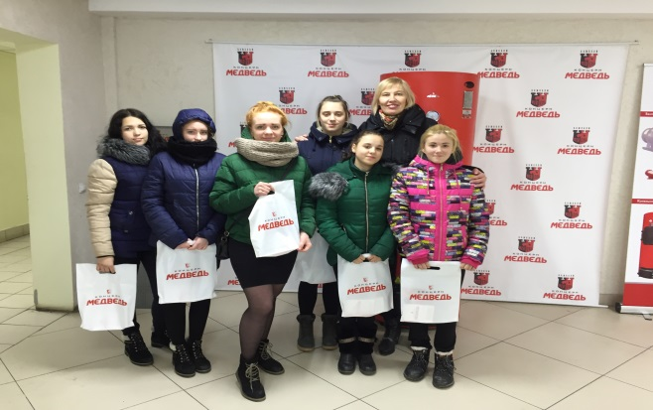

Посещение воспитанниками Ченцовского Центра помощи детям и ветеранами промышленного концерна «Медведь»

Интересным и содержательным было совместное с ветеранами и воспитателями центра помощи детям, посещение торгово-экономического колледжа общественного питания, на базе которого был организован «Мастер класс» по приготовлению горячих блюд. Занятие проводили высококлассные специалисты учебного заведения. В частности, воспитателям и ветеранам показали мастер класс по приготовлению пельменей и хинкали. Ребята сами принимали активное участие в их изготовлении, а затем дружно скушали приготовленные ими блюда.

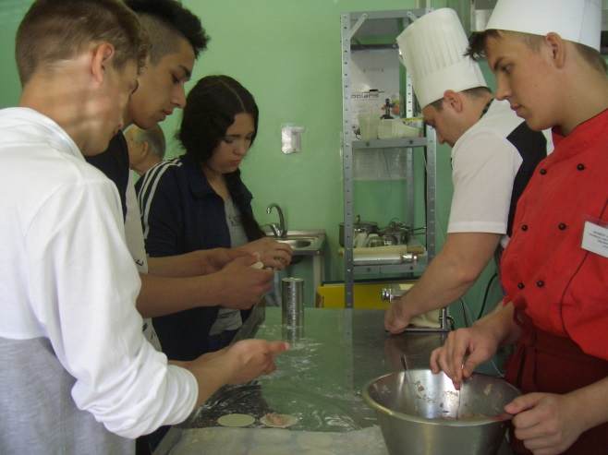

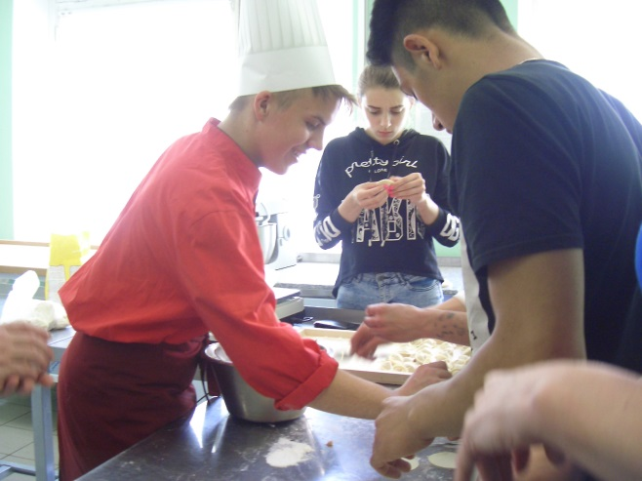

Участие воспитанников в мастер-классе торгово-экономического колледжа общественного питания

Воспитанники живо и заинтересованно задавали вопросы к руководству и преподавателям колледжа об условиях поступления и обучения в ученом заведении. У ребят осталось большое впечатление от такого мероприятия. На память участники встречи сфотографировались.

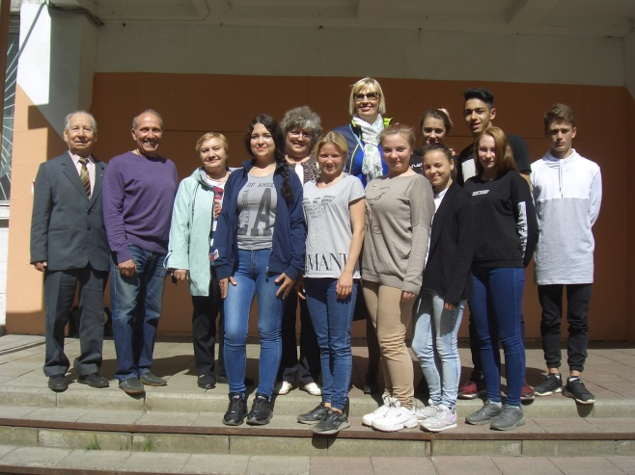

Ветераны прокуратуры Костромской области с воспитанниками Ченцовского Центра помощи детям в торгово-экономическом колледже

В работе с воспитанниками Центра помощи детям практикуется проведение совместных спортивных мероприятий.

В текущем году, накануне Международного дня защиты детей, состоялась товарищеская встреча по футболу между действующими сотрудниками прокуратуры области и воспитанниками на спортивной площадке Центра. Обе команды играли с задором и, независимо от результата, как принято говорить, победила Дружба. Затем встреча продолжилась в помещении Центра за совместным чаепитием, с вопросами, ответами и разговорами о жизни. Работники прокуратуры вручили воспитанникам футбольный мяч и сертификат на приобретение спортивного инвентаря.

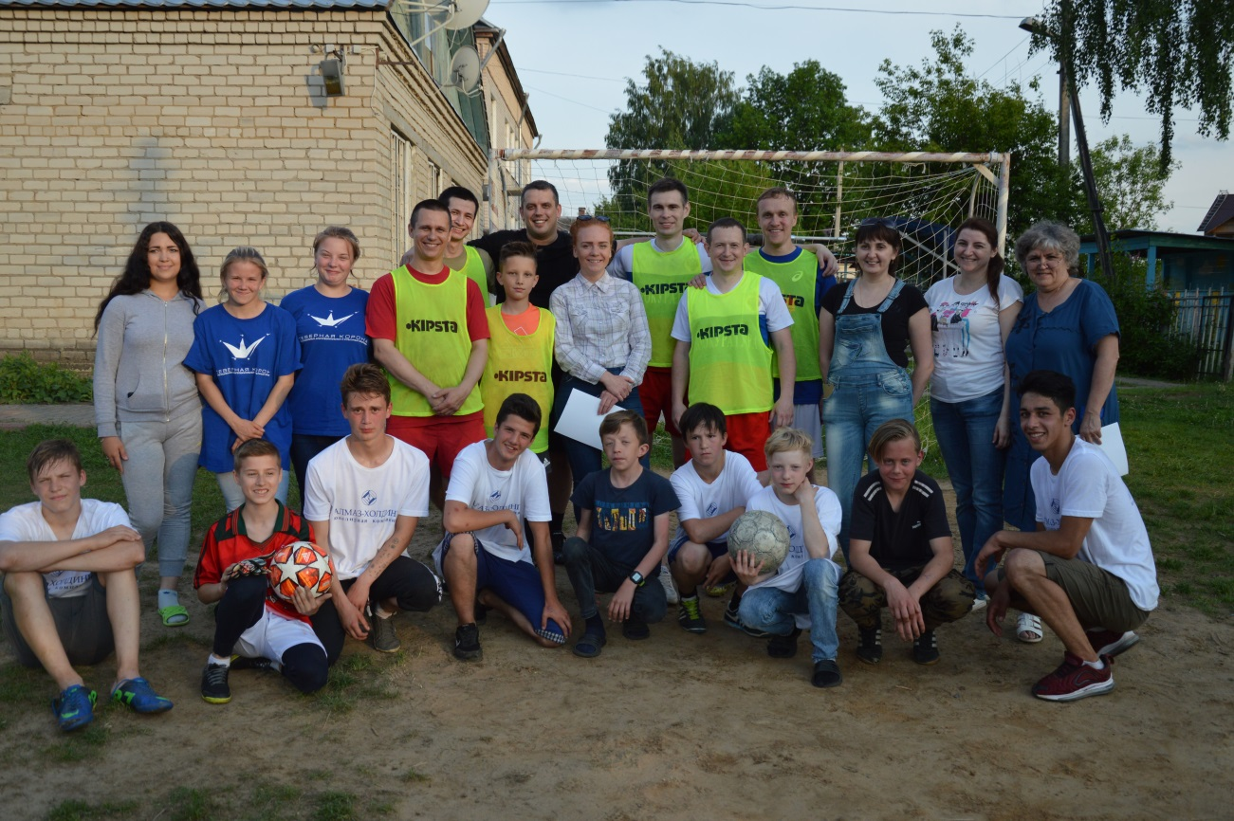

Товарищеская встреча по футболу действующих сотрудников прокуратуры и воспитанниками Ченцовского Центра помощи детям

В практику работы Совета прочно вошли регулярное проведение встреч с ветеранами соседних областей.

Очень полезной, памятной и содержательной была встреча в мае 2018 года с ветеранами Ярославской области. В целях совершенствования работы по взаимодействию с ветеранскими организациями, была проведена совместная коллегия, в которой участвовали прокуроры Костромской и Ярославской области, ветераны и оперативные сотрудники двух соседних субъектов. Ветераны живо и заинтересованно обменивались опытом своей работы. После этого встреча продолжилась экскурсией по городу Ярославлю и совместной прогулкой на теплоходе по реке Волге. Несомненно, такая встреча надолго останется в памяти ветеранов.

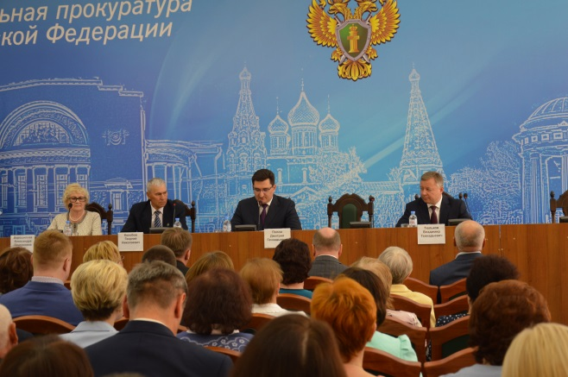

Совместная коллегия прокуратуры Ярославской области и Костромской области по вопросам взаимодействия с ветеранскими организациями

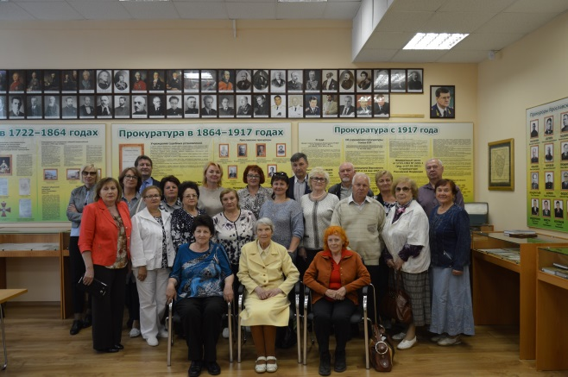

Участники встречи ветеранов прокуратуры Костромской области

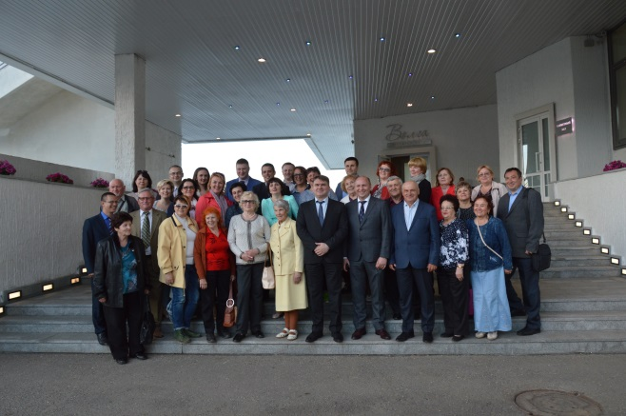

Участники встречи ветеранов прокуратуры Ярославской и Костромской области

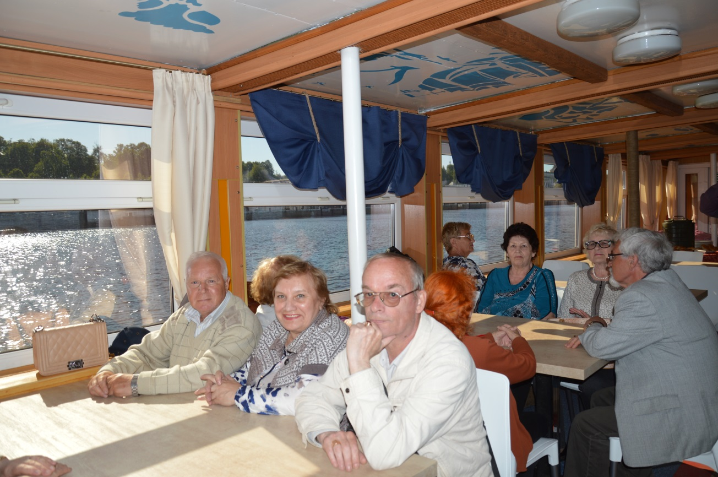

Прогулка ветеранов Костромской области на теплоходе по р. Волга в Ярославле

Так же интересно прошла в 2019 году встреча ветеранов Костромской и Ивановской областей. Ветераны совместно посетили ювелирную фабрику города Приволжска, затем встречу продолжили в заповедном городе Плесе, где часто бывал и писал картины знаменитый русский художник Левитан.

Совет ветеранов регулярно организует экскурсии, как в другие регионы, так и по собственной области. За последние три года ветераны побывали в памятных местах Ярославской Ивановской областей, в Красносельском, Нерехтском и Галичском районах Костромской области.

Встречи с ветеранами прокуратур соседних областей и других регионов ежегодно происходят и на Костромской земле.

30 мая 2019 года встречали и сопровождали большую делегацию ветеранов региональной общественной организации ветеранов Генеральной прокуратуры Российской Федерации в количестве 45 человек, которую возглавила член Совета Поздновская Вера Ивановна.

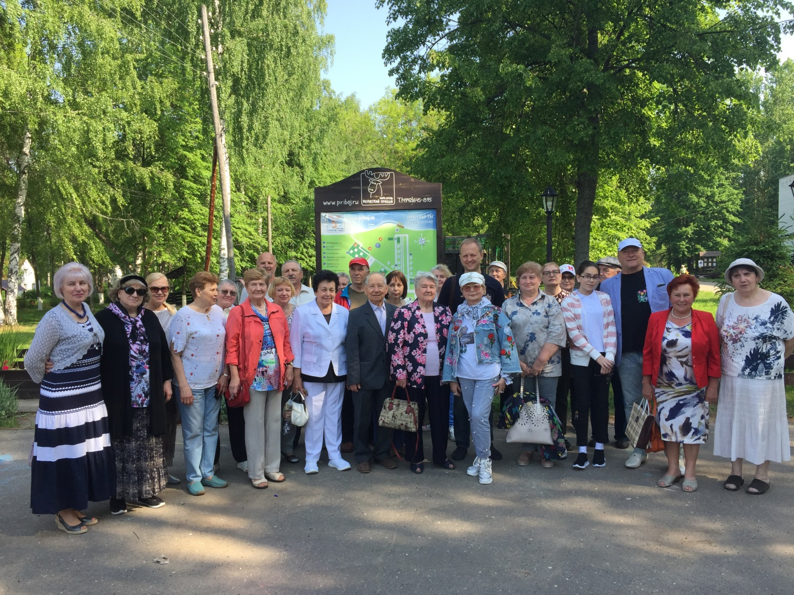

Ветераны Генеральной прокуратуры в г. Кострома

Совместно была разработана и реализована экскурсионная программа двухдневного прибытия. Кроме обзорной экскурсии по городу ветераны посетили знаменитый Ипатьевский монастырь, музей деревянного зодчества, Богоявленский монастырь, где хранится известная и почитаемая у прихожан икона Федоровской Божьей Матери.

Большое впечатление ветеранов оставило посещение музея Красносельского Ювелирного завода, изделия которого известны во многих странах мира и выставлялись на международных выставках. Свои впечатления ветераны оставили в книге отзывов музея завода.

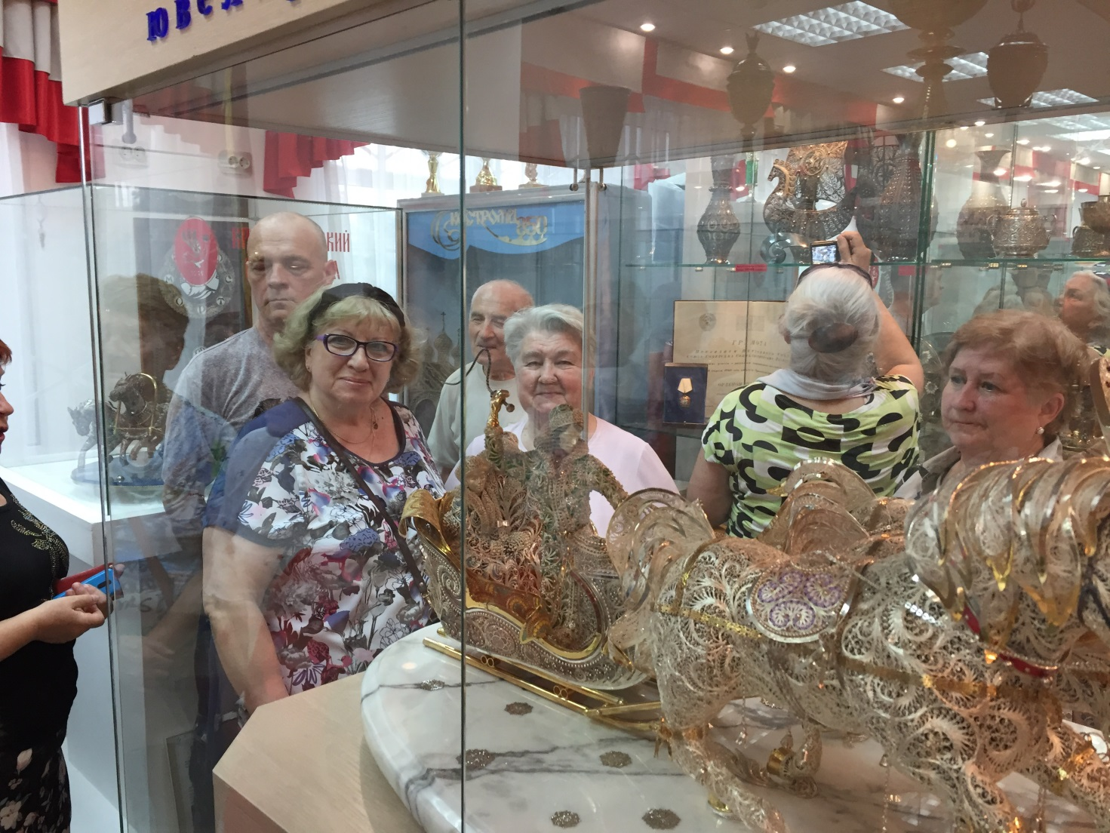

Ветераны Генеральной прокуратуры в музее ювелирного завода

Одним словом, ветераны и пенсионеры прокуратуры области всегда в строю, готовы и дальше активно взаимодействовать с аппаратом прокуратуры и участвовать в деятельности ветеранской организации.

Председатель Совета Костромского

регионального отделения Общероссийской

общественной организации ветеранов

и пенсионеров прокуратуры ________________________(Синицин А.Л)